湖南省岳阳市2018年初中学业水平考试
生物试卷
—、选择题（每小题2分，共40分，在A、B、C、D中选一项最佳答案）
1.生态系统中，下列不同于其他三项的生物成分是
A.乳酸菌 B.酵母菌 C.光合细菌 D.霉菌
2.关于细胞膜功能的叙述，不恰当的是
A.保障细胞相对独立 B.使细胞与外界环境彻底隔开
C.控制物质进出 D.使细胞内部相对稳定
3.在植物细胞分裂过程中，通过光学显微镜能观察到的对象是
A.基因 B.染色体 C. DNA分子 D.细胞膜
4.对于藻类、苔藓、蕨类植物描述正确的是
A.蕨类比苔藓更适应陆地环境 B.苔藓植物有根、茎、叶的分化
C.海带的叶是进行光合作用的器官 D.蕨类植物通过芽孢来繁殖后代
5.玉米种子在未出土前的萌发过程中所发生的变化，错误的是
A.含水量增加 B.呼吸变旺盛 C.有机物总量增加 D.细胞数量增多
6.正常情况下，人的受精卵形成部位是
A.卵巢 B.输卵管 C.子宫 D.羊水
7.需大量输血时，下列最符合安全输血原则的是
病人血型 | A | B | AB | 0
提供的血型 | 0 | 0 | 0 | 0
选项 | A | B | C | D
8.课堂上突然听到老师表扬自己，心里高兴，心跳加快。此过程中
A.以神经调节为主 B.以激素调节为主 C.只有神经调节 D.只有激素调节
9.遗传学实验中常用的果蝇在生物类群中属于
A.腔肠动物 B.环节动物 C.软体动物 D.节肢动物
10.下列描述动物与人类的关系，错误的是
A.鱼寓意年年有余，表达了人们的美好愿望
B.青蛙是害虫的天敌，被人们称为“农田卫士”
C.鸟是人类生存和发展的重要伙伴，所以我们都要爱鸟、护鸟
D.鼠危害人类生产和健康，应当彻底消灭
11.下图是学生制作的肌肉牵拉骨运动的模型，合理的是
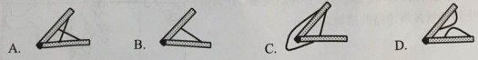
12.下列单细胞生物，属于原核生物的是
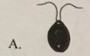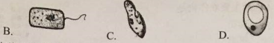
13.眼球成像过程中，对光线起主要折射作用的是
A.晶状体 B.瞳孔 C.角膜 D.玻璃体
14.下列不是生物多样性保护措施的是
A.建立自然保护区 B.建立种质库 C.制作标本 D.颁布、实施相关法律
15.组织培养属无性生殖，指利用植物的组织或细胞培养成完整植株的生物技术，其优点不包括
A.保持遗传特性的一致性 B.繁殖速度快
C.优良性状快速增多 D.能获得更健康的植株
16.黄瓜的大多数花并不结果是正常的自然现象，其原因是
A.雄花多 B.被害虫破坏 C.不能产生生殖细胞 D.营养不足
17.表中的描述与下图相符的是
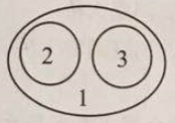
选项 | 1 | 2 | 3
A | 完全变态发育 | 不完全变态发育 | 变态发育
B | 脊椎动物 | 鱼类 | 两栖类
C | 恒温动物 | 鸟类 | 爬行类
D | 两栖动物 | 龟类 | 蛙类
18.玉米种子的糯性与非糯性是一对相对性状。现将糯玉米（aa）—行，非糯玉米（AA）—行交替种植，异花传粉。下列分析正确的是
A.糯玉米植株上可能有非糯玉米粒 B.非糯玉米植株上可能有糯玉米粒
C.糯玉米植株上的子代必为纯合个体 D.非糯玉米植株上的子代必为纯合个体
19.对人性别遗传的描述，合理的是
A.相貌相似的双胞胎姐弟，是由一个受精卵发育而来的
B.成年男性产生的精子一定含有Y染色体
C.成年女性产生的卵细胞中有23条性染色体
D.双胞胎的性染色体组成不一定相同
20.关于免疫和计划免疫的说法，恰当的是
A.人的免疫功能越强越好 B.抗体能将与其结合的抗原直接吞噬
C.移植相匹配的器官后不需用免疫抑制药 D.计划免疫的实质是特异性免疫
二、非选择题（共60分）
21.（10分）判断下列句子的对与错（在答题卡相应的地方对的涂“T”，错的涂“F”）
（1）人体呼出的气体中二氧化碳含量高于氧气含量。
（2）血液流经毛细血管后，只能是动脉血变静脉血或静脉血变动脉血。
（3）动物能促进生物圈中的物质循环。
（4）害虫产生抗药性变异是大扉用农药的结果。
（5）在身体上、心理上和社会适应方面保持良好的状态是健康的表现。
22.（5分）李明同学在显微镜下观察到A、B、C三种结构，并绘制成下图:
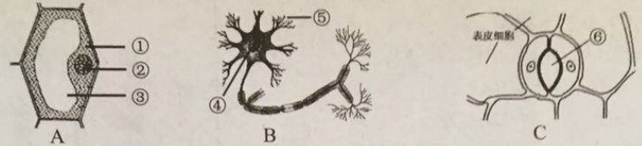
（1）图A是观察到的紫色洋葱外表皮细胞，呈现紫色的区域是 （填数字）。
（2）图B中的④是 ；⑤的主要功能是 。图C中⑥是由两个 围成的。
（3）从动植物体的结构层次的分析，图A、B、C属于同一层次的是 （填字母）。
23.（5分）结合下图分析作答：

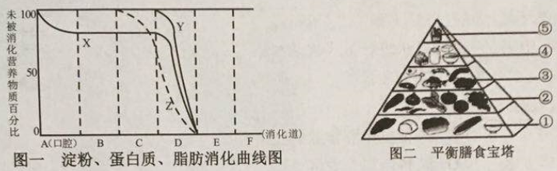
（1）图二③和④中主要的有机物消化过程对应图一中曲线 （填字母），该营养物质最终分解成 。
（2）牙龈出血，你会选择多吃图二中 （填数字）的食物。
（3）食物的主要消化场所是 （填字母），与此相适应的结构特点有 （任写一条）。
24.（5分）下图是以海洋化学起源说为依据，结合地质学研宄成果绘制的时间轴简图。
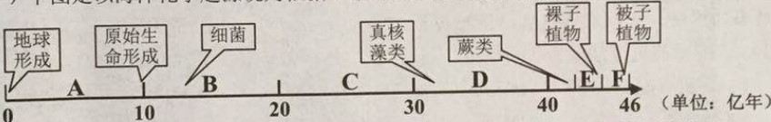
（1）米勒实验模拟的地球时期是 （填字母），证实了在原始地球条件下能实现 。
（2）请推测最初形成的生命是 （需氧型或不需氧型)，古人类出现时期是 （填字母）。
（3）根据时间轴上植物类群出现的顺序，仅从结构特点推测生物进化的总趋势是 。
25.（5分）根据HIV病毒与大肠杆菌噬菌体间的“对话”，回答问题：
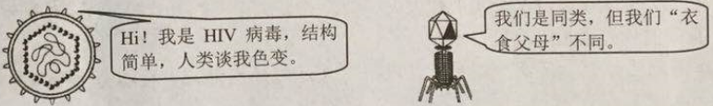
（1）HIV病毒的结构简单，由 构成，主要侵犯并瓦解人体的 系统。从传染病的角度分析，HIV病毒属于 。
（2）“衣食父母”不同是指 不同，据此将病毒分为三大类。图中没有涉及到的一类是 。
26.（10分）列表比较几种生物的主要特征，请回答问题：
生物  主要结构或方式  特征 | 营养的获得 | 体内废物的排出 | 对外界刺激作出的反应
人 | 消化系统 | ① | 神经系统
草履虫 | 口沟、食物泡 | 收银管、伸缩泡、表膜 | 表现趋利避逬
桃树 | ② | 落叶 | 存暖花开
（1）表中①是 （方式），②是 （器官）。
（2）草履虫对外界刺激表现趋向有利刺激逃避有害刺激的反应 （属于或不属于）反射。成年人有效控制排尿活动的神经中枢位于 。
（3）血液总量4.5升的成年人一天形成原尿180升，与此相适应的结构及功能是 。
27.（10分）在模拟生态糸统的系列实验中，选取了最有代表性的四组：甲、乙、丙、丁。
四组玻璃装置中各放入生活状态相同、大小一致的鱼，等量的河水、河泥。甲和乙中有较多水草、丙中水草较少、丁中无水草。装置都密闭，且置于光线明亮的窗台上，乙组用黑布遮罩。表格主要记录装置中鱼的生活状况。
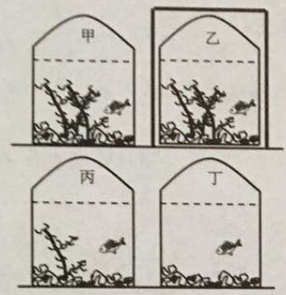

天数  组别 | 甲 | 乙 | 丙 | 丁
2天 | 正常生活 | 有浮头现象 | 正常生活 | 浮头现象明显
4天 | 正常生活 | 浮头现象明显 | 有浮头现象 | 死亡
6天 | 正常生活 | 死亡 | 浮头现象明显
8天 | 正常生活 |  | 死亡
约350天 | 正常生活 | 鱼体基本消失 | 鱼体基本消失，  玻璃内壁有绿獏 | 鱼体基本消失，  玻璃内壁有绿壤
（1）鱼表现出浮头现象，是因为水中 。实验表明甲装置中的碳一氧平衡维持在良好的状态，是通过 （填生理功能）实现的。
（2）据表中信息判断，乙装置遮光 （严密或不严密），原因是 。
（3）约350天，丙、丁装置记录的现象，其原因是 。
28.（10分）阅读材料作答：
【资料一】过去，在洞庭湖湿地栽种了大量欧美黑杨，该树生长快、耗水多。调查还发现种植户选湖泊湿地，挖沟起垄，沟排水垄植树，导致洞庭湖湿地生态系统向陆地生态系统发展。为了尽快修复湿地，目前西洞庭湖正在全力清理欧美黑杨。
【资料二】袁隆平院士团队利用半野生水稻与栽培稻进行杂交获得了180个品种，通过耐盐碱栽培实验，有三个品种正常生长！对这三个品种的后代继续进行对盐碱选育，获得了耐盐碱效果更高的海水稻。其最低亩产300公斤，最高亩产620公斤，口感香甜甘糯，且栽种过程不需要施用化肥。我国盐城地有9900多万公顷。袁隆平院士表示继续对海水稻优化选种，力争在2020年种植1亿亩盐碱地，按最低亩产计算相当于湖南省全年粮食总产量！昔日贫疥荒芜的盐碱地将变成希望的田野！
（1）资料一，导致湿地生态系统向陆地生态系统发展的因素有 。欧美黑杨当初作为经济林木和抑螺血防林引入，我们熟悉的辣椒、红薯也是自国外引入的。对外来物种的引进，说说你的观点 。
（2）海水稻的获得及其耐盐碱能力不断提升都是变异，这些变异包括 。
A.单纯受盐碱环境影响 B.基因的重新组合 C.染色体数目加倍 D.基因的改变
（3）种植海水稻不用施化肥，原因是 。另有研究设想：将海洋生物高耐盐的性状利用到栽培稻上。需要的生物技术是 。

